

《企业级应用开发综合实践》
高校学科竞赛报名管理系统
界面设计说明书

组长姓名： | 朱郎郎
组长学号： | 2301130119
组 员： | 王熠城、何佳炜、  周隆吉、林星闪
 | 2301130103、2301130079、2301130117、2301130091
班 级： | 软件工程2班
日 期： | 2026年5月24日

1. 概述 3
2. 设计原则 3
3. ‌ 组件定义 3
3.1按钮组件 3
3.2弹窗组件 3
3.3状态标签组件 4
3.4导航组件 4
3.5输入框组件 4
3.6卡片组件 4
4. 界面布局与结构 4
4.1登录页原型图 4
4.2注册页原型图 6
4.3系统首页原型图 8
4.4竞赛列表页原型图 9
4.5竞赛详情页原型图 9
4.6游客权限提示页原型图 11
4.7个人中心首页原型图 12
4.8个人资料编辑页原型图 12
4.9密码修改页原型图 13
4.10报名记录页原型图 13
4.11个人赛一键报名页原型图 14
4.12创建团队页原型图 17
4.13加入团队页原型图 18
4.14团队管理页原型图 18
4.15提交团队报名页原型图 19
4.16团队信息查看页原型图 19
4.17后台控制台原型图 20
4.18竞赛管理页原型图 21
4.19报名管理页原型图 22
4.20内容维护页原型图 24
4.21数据统计页原型图 26
附表1. 小组分工 28

概述
本文档为高校学科竞赛报名管理系统的界面设计依据。文档围绕系统游客、学生、教师和管理员全场景界面展开设计，严格遵循一致性、反馈性、简洁性、可访问性四大核心原则，明确系统信息架构、原型规范、交互逻辑、视觉样式与通用组件标准。
本次界面设计以用户易用性、流程闭环性、权限隔离性为核心目标，覆盖竞赛浏览、报名、团队管理、后台审核、数据统计等全功能模块，统一全系统视觉风格与交互行为，同时结合 AI 辅助完成布局、图标与交互说明优化，在设计过程中同步完成需求合理性校验与规格说明书优化。本文档可直接用于原型制作、前端开发与项目验收，保障系统界面统一、规范、可落地。

设计原则

用户中心‌：以核心任务流为设计起点，减少认知负荷。
‌一致性‌：统一颜色体系、字体层级、图标风格，相同操作在不同页面行为一致
‌可访问性‌：满足WCAG标准，支持屏幕阅读器、高对比度模式、键盘导航。
‌高效性‌：关键操作路径不超过3步，减少用户输入。
‌容错性‌：提供撤销机制、清晰错误提示、输入校验。

‌ 组件定义

3.1按钮组件
主按钮：蓝色背景，用于登录、注册、确认创建、提交报名、保存修改、审 核通过等核心操作；
次按钮：灰色背景，用于取消、返回登录、拒绝、返回等辅助操作；
禁用按钮：置灰不可点击，用于未登录、报名未开始、报名已截止、已报名、 人数不达标等受限场景；

3.2弹窗组件
样式：居中白色卡片，圆角 8px，标配确认 / 取消按钮；
类型：操作确认弹窗、错误提示弹窗、账号锁定弹窗、权限提示弹窗，用于 报名确认、取消报名、密码错误、游客拦截等场景。

3.3状态标签组件
待审核：橙色标签，用于报名状态、团队申请状态；
已通过：绿色标签，用于报名审核结果；
已拒绝：红色标签，用于报名审核结果；

3.4导航组件
前台导航：底部 Tab 栏（首页、竞赛列表、个人中心）+ 顶部导航栏（Logo、 搜索框、登录 / 注册入口）；
后台导航：左侧侧边栏（竞赛管理、报名管理、内容维护、数据统计、个人 中心）；

3.5输入框组件
基础输入框：用于学号、姓名、学院、手机号、邮箱、6 位邀请码输入；
密码输入框：支持隐藏明文，用于登录、注册、密码修改；
搜索框：用于首页、竞赛列表、报名管理页面的关键词检索；
附件上传框：用于团队报名材料上传、竞赛封面上传。

3.6卡片组件
登录 / 注册卡片：页面居中，宽 600px× 高 480px，白色背景；
竞赛卡片：用于首页、竞赛列表，展示封面、标题、状态、人数、主办方；
信息卡片：用于个人中心、团队管理页，展示用户信息、团队成员、竞赛详 情。

界面布局与结构

4.1登录页原型图
填写账号密码完成身份验证，校验登录信息，异常情况会锁定账号并弹窗提醒
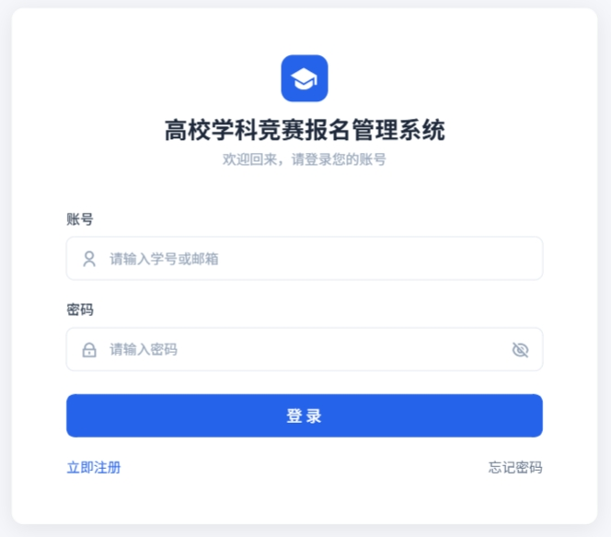
4.1登录页原型图1
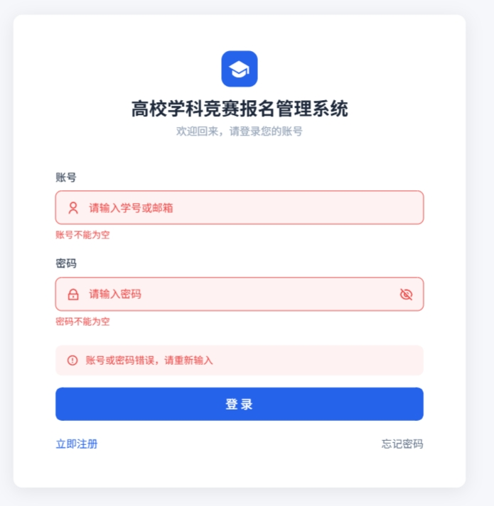
4.1登录页空白原型图2

4.1登录页原型图3

4.2注册页原型图
录入个人信息注册账号，校验信息唯一性，注册成功即可跳转登录界面
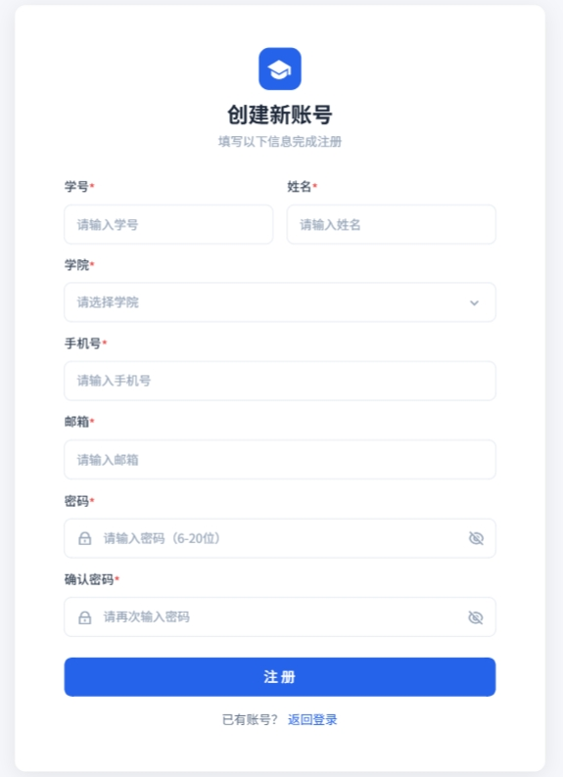
4.2注册页原型图1
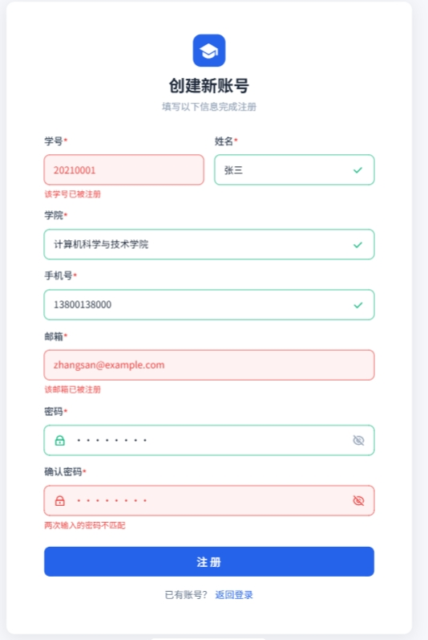
4.2注册页原型图2
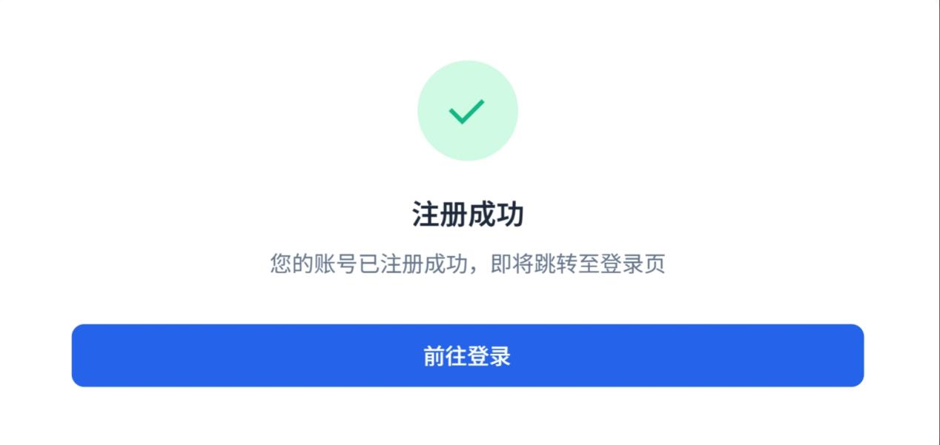
4.2注册页原型图3

4.3系统首页原型图
展示各类竞赛资源，配备导航功能，可快速跳转至其他业务页面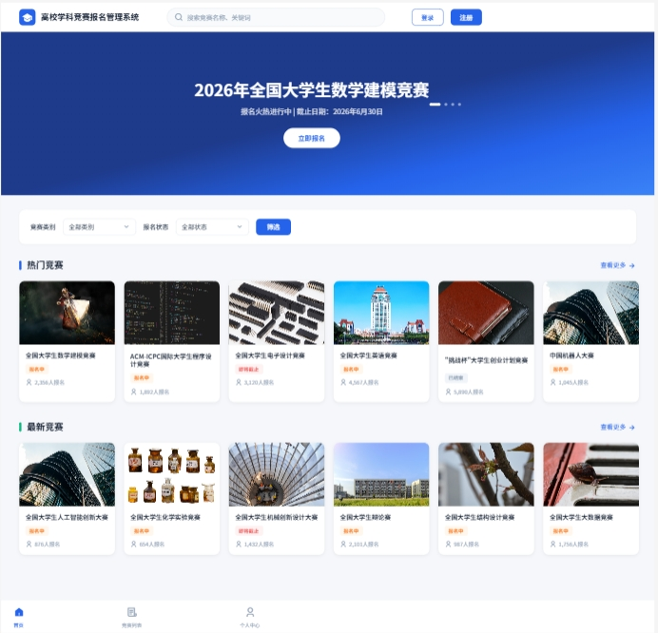
4.3系统首页原型图

4.4竞赛列表页原型图
集中展示全部竞赛项目，支持检索筛选，点击卡片可进入赛事详情页
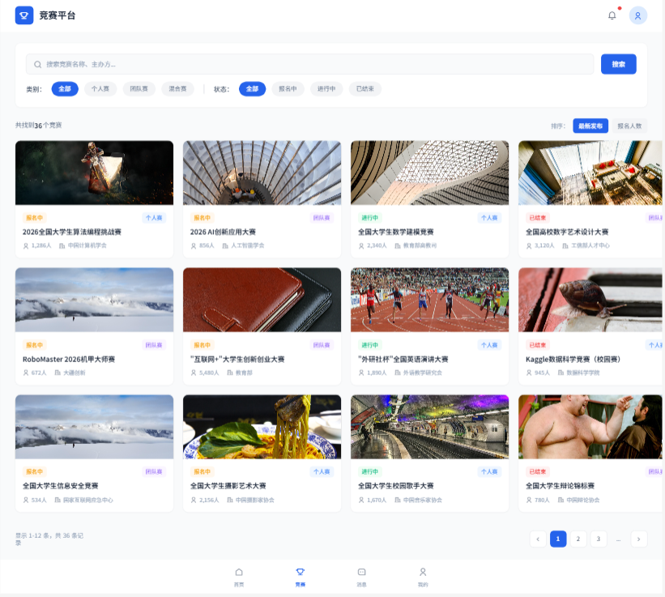
4.4竞赛列表页原型图

4.5竞赛详情页原型图
展示赛事规则、时间等资料，依据账号状态显示对应的报名操作按钮
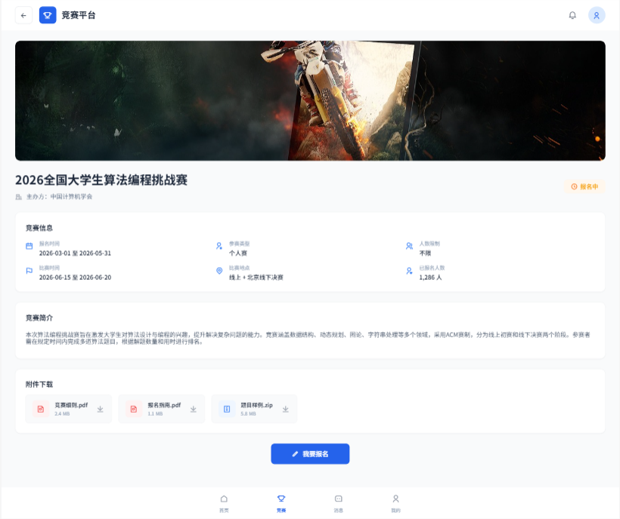
4.5竞赛详情页原型图1
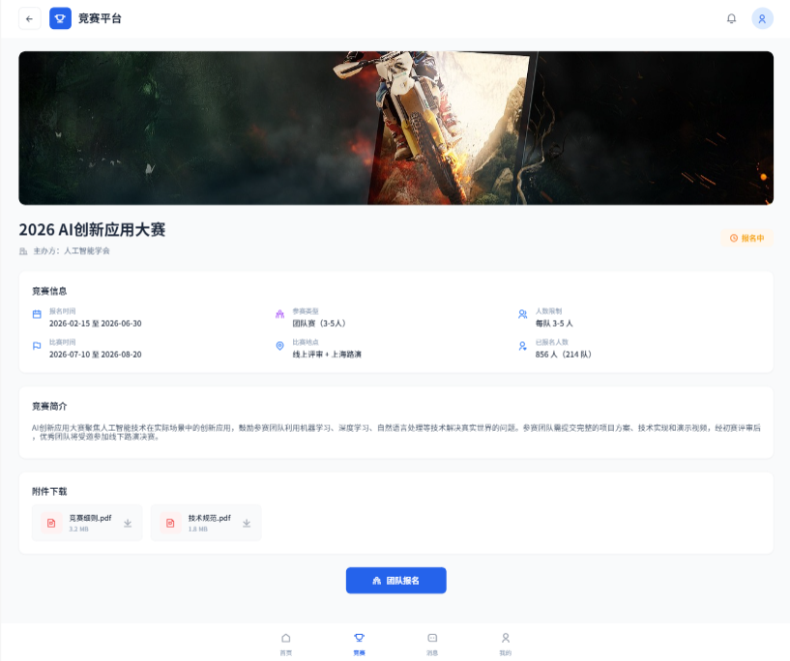
4.5竞赛详情页原型图2
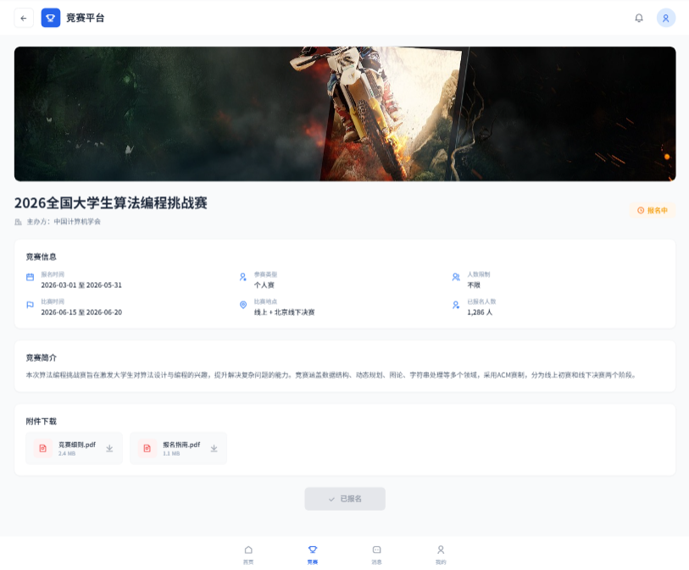
4.5竞赛详情页原型图3
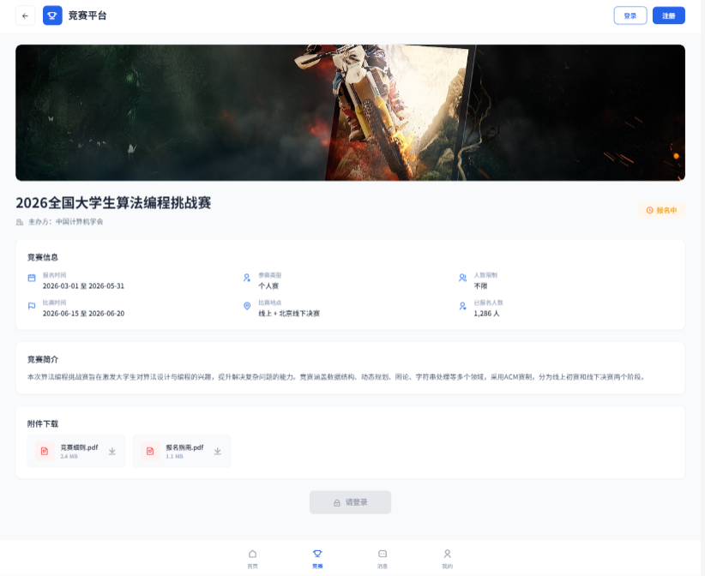
4.5竞赛详情页原型图4

4.6游客权限提示页原型图
提示未登录用户无法报名，提供登录跳转与返回页面两种操作选项
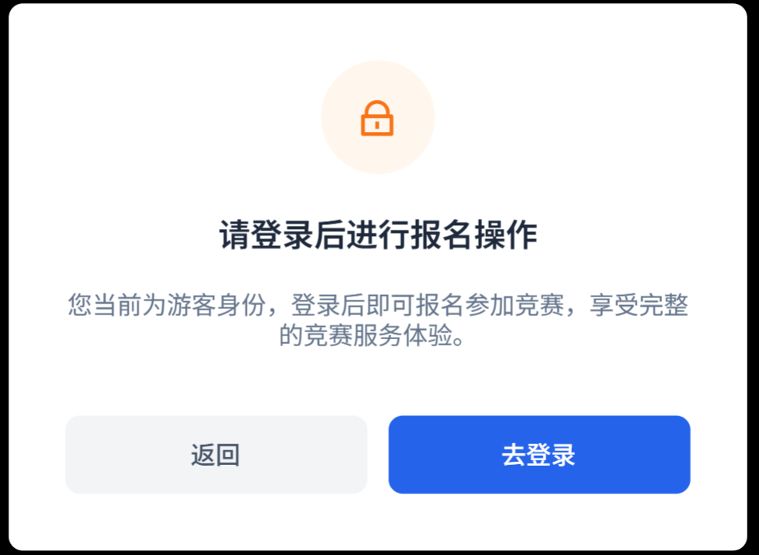
4.6游客权限提示页原型图

4.7个人中心首页原型图
展示学生个人信息与报名数据，可快速切换个人相关功能页面
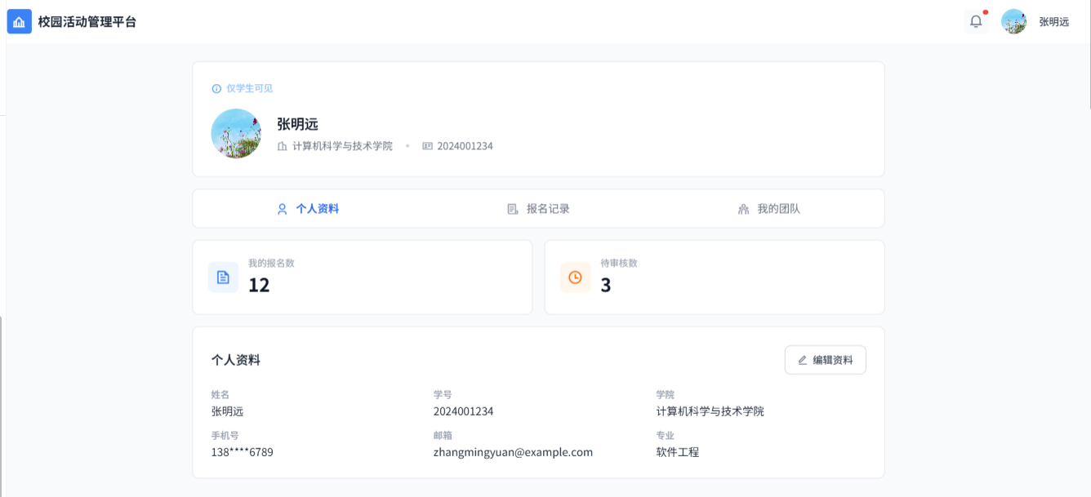
4.7个人中心首页原型图

4.8个人资料编辑页原型图
修改可编辑个人信息，固定资料不可改动，保存后即可更新信息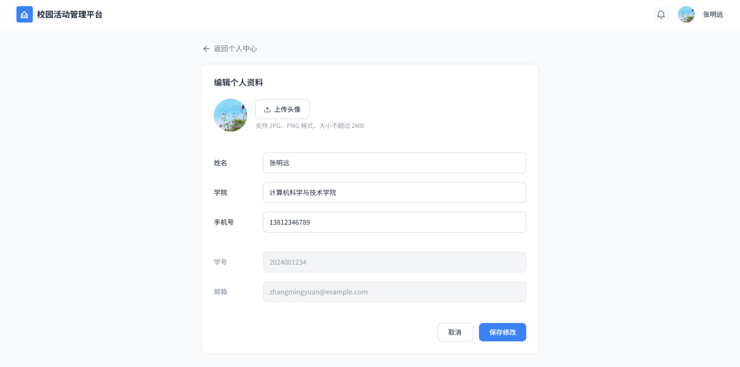
4.8个人资料编辑页原型图

4.9密码修改页原型图
验证原有密码后设置新密码，校验密码一致性，保障账号使用安全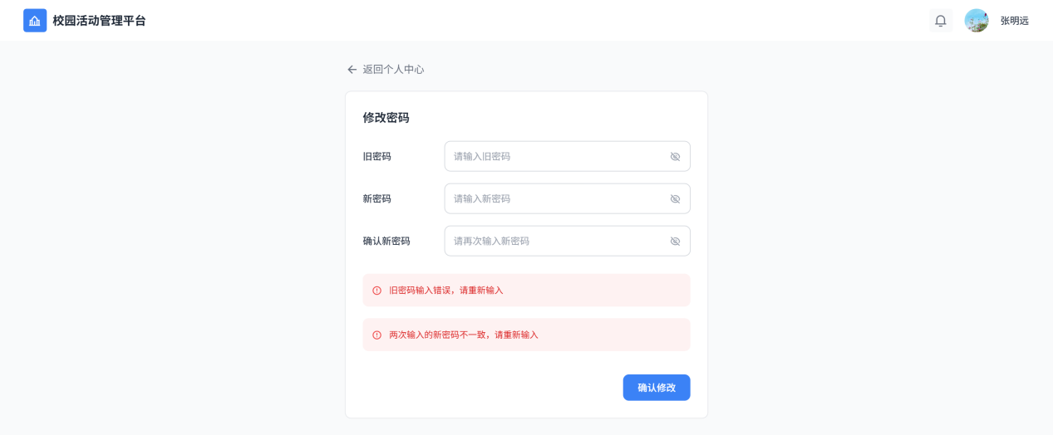
4.9密码修改页原型图

4.10报名记录页原型图
查看自身所有报名赛事及审核状态，符合条件可撤销报名申请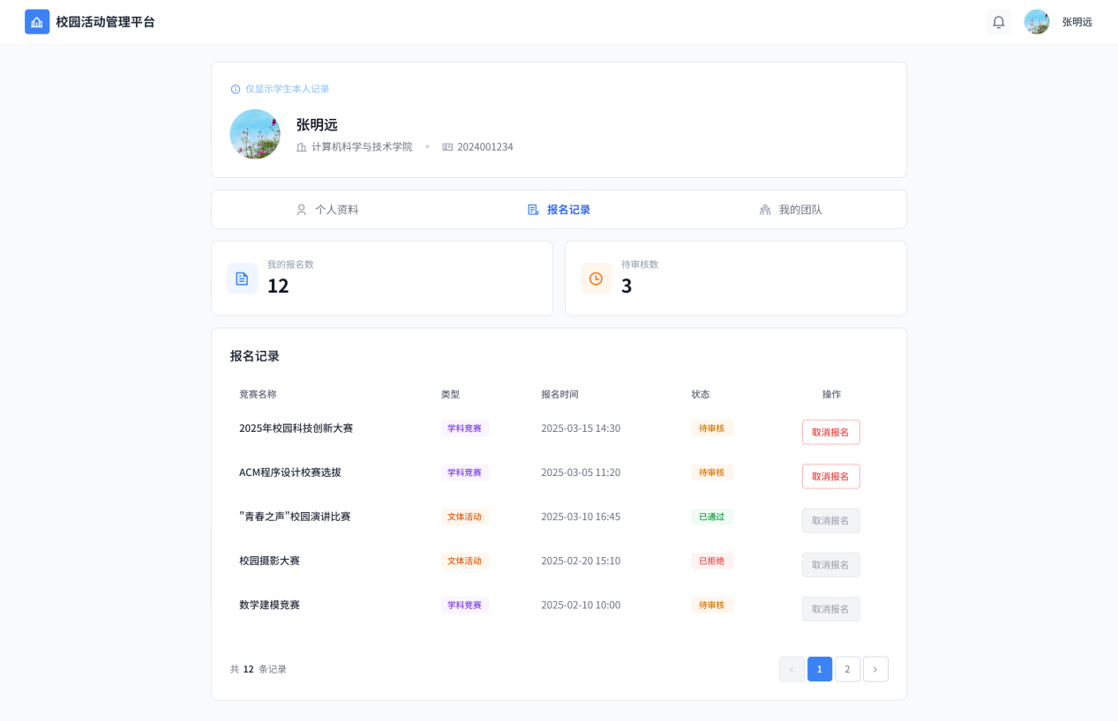
4.10报名记录页原型图

4.11个人赛一键报名页原型图
确认参赛信息提交报名，系统校验资格并反馈最终报名结果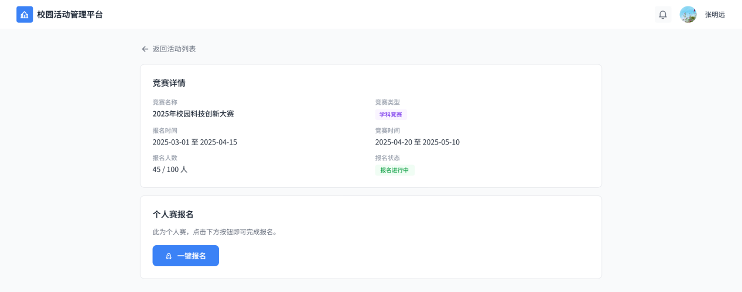
4.11个人赛一键报名页原型图1
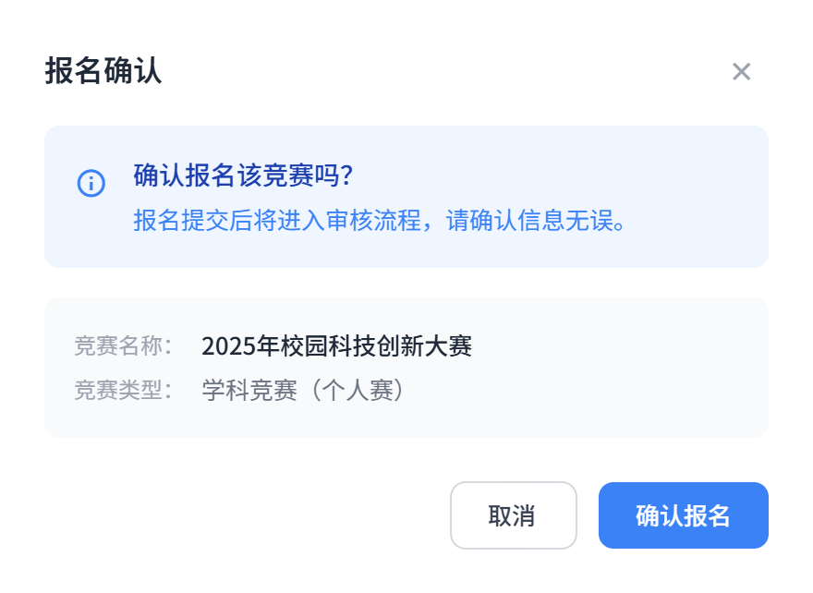
4.11个人赛一键报名页原型图2
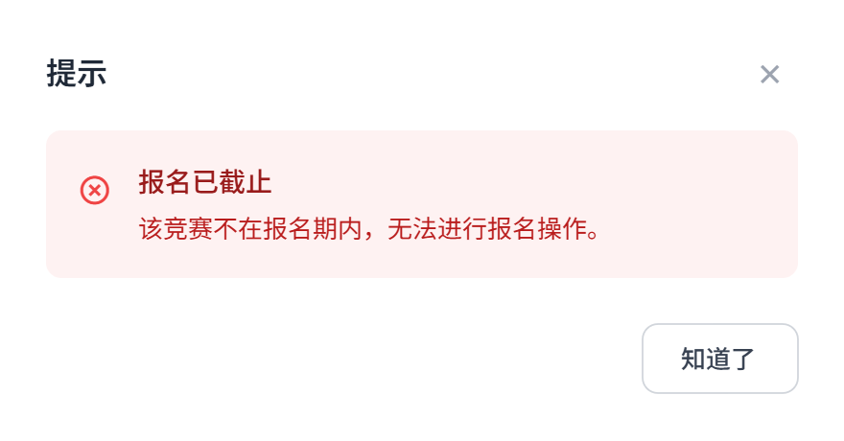
4.11个人赛一键报名页原型图3
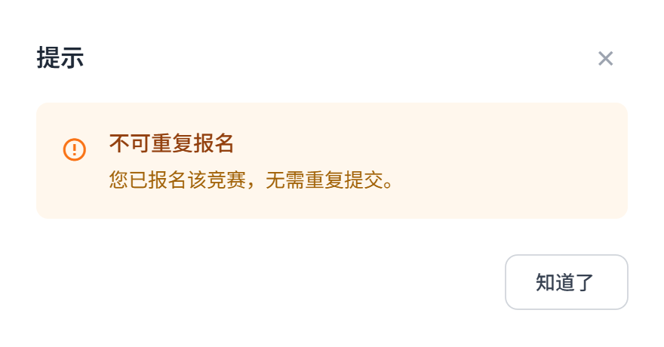
4.11个人赛一键报名页原型图4
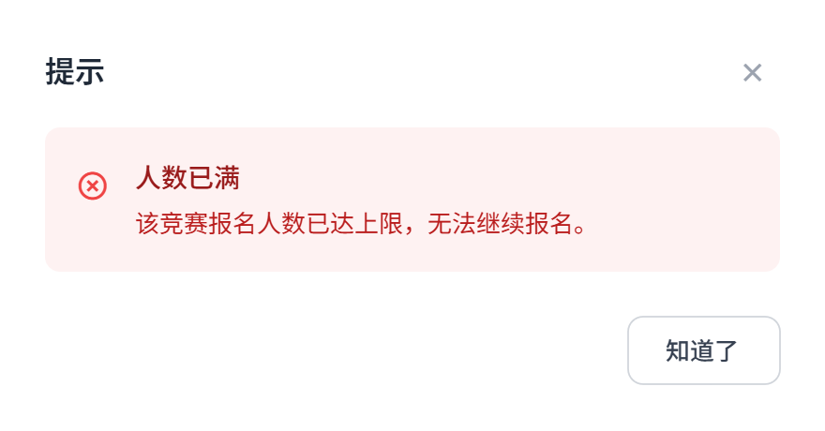
4.11个人赛一键报名页原型图5

4.11个人赛一键报名页原型图6
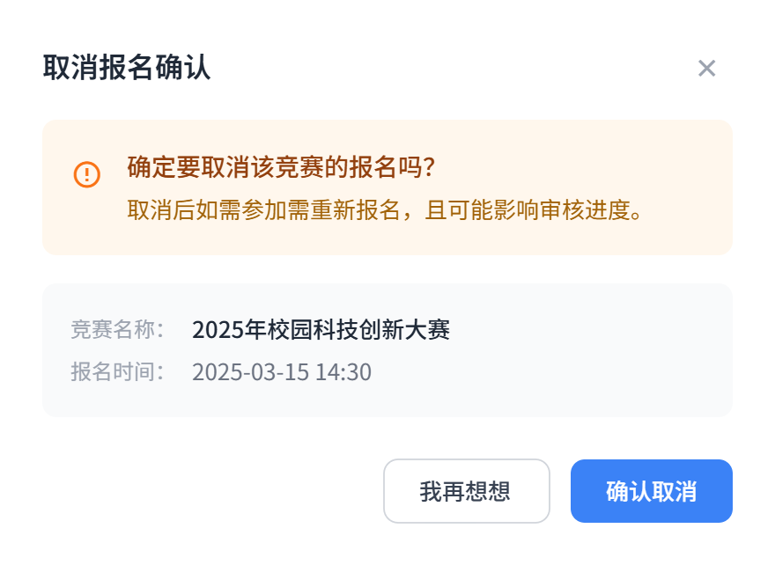
4.11个人赛一键报名页原型图7

4.11个人赛一键报名页原型图8

4.12创建团队页原型图
选定赛事组建参赛队伍，生成专属邀请码，创建成功进入团队管理页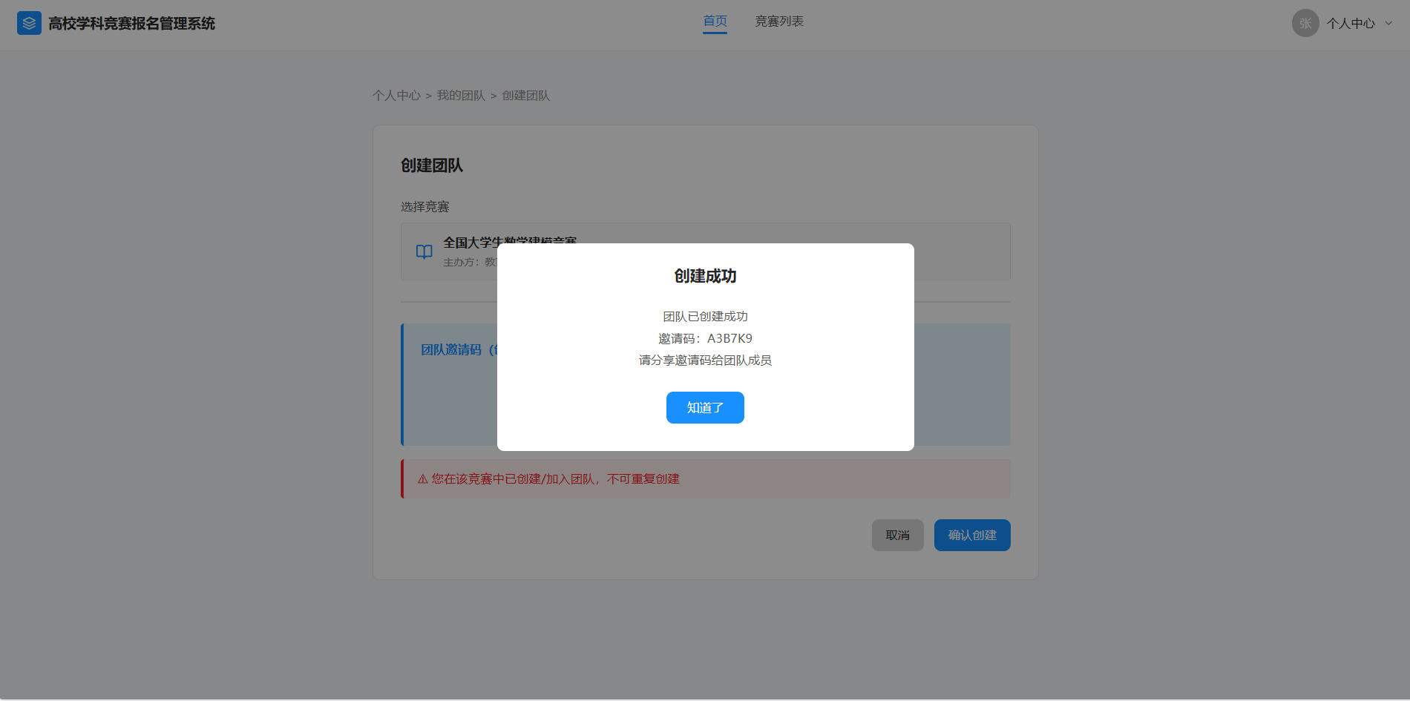
4.12创建团队页原型图

4.13加入团队页原型图
输入邀请码申请入队，校验信息有效性，提交后等待队长审核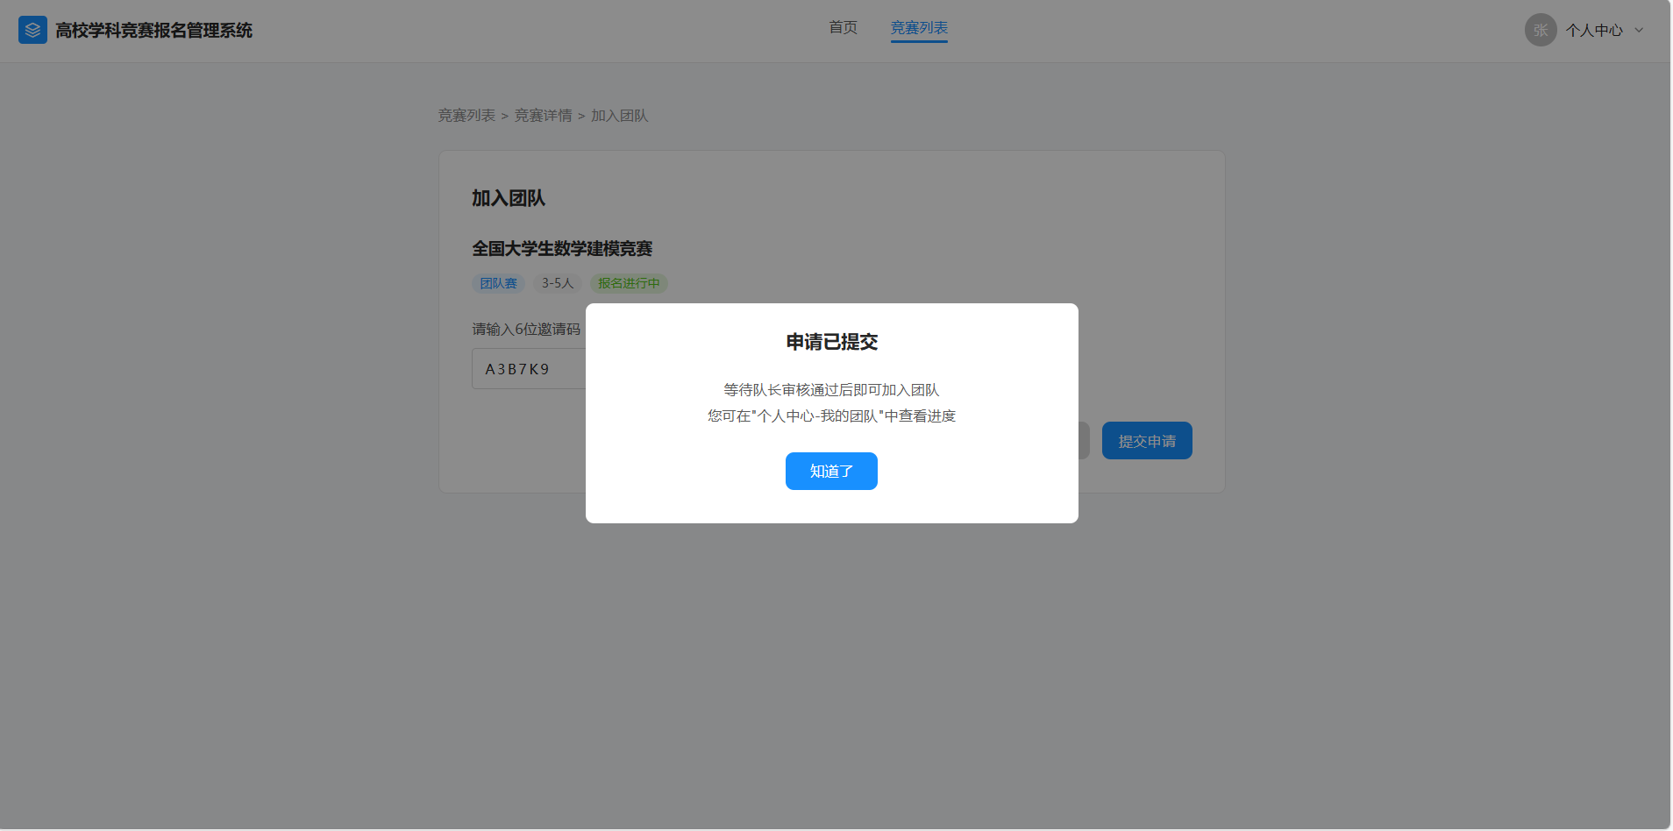
4.13加入团队页原型图

4.14团队管理页原型图
队长审核入队申请、管理队员信息，可处理团队报名相关事务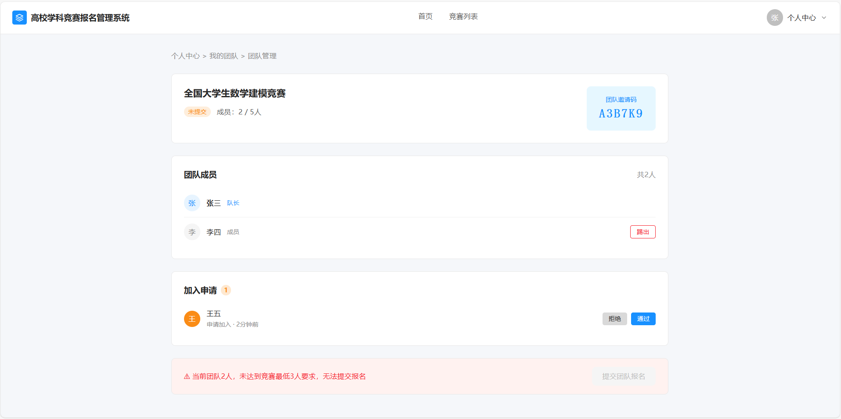
4.14团队管理页原型图

4.15提交团队报名页原型图
上传参赛相关材料，人员达标后可提交团队赛事报名申请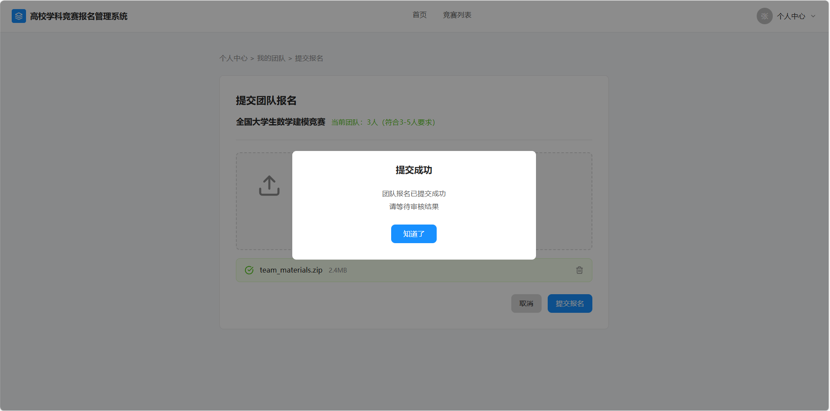
4.15提交团队报名页原型图

4.16团队信息查看页原型图
查看团队成员与报名进度，队长可查看专属团队邀请编码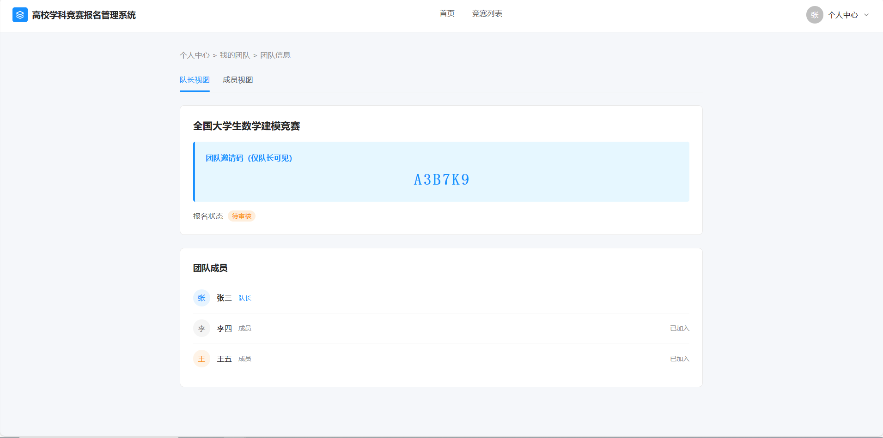
4.16团队信息查看页原型图

4.17后台控制台原型图
后台主控页面，查看竞赛总量、报名数量等系统整体统计数据
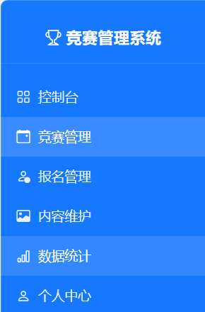
4.17后台控制台原型图1
4.17后台控制台原型图2
4.17后台控制台原型图3
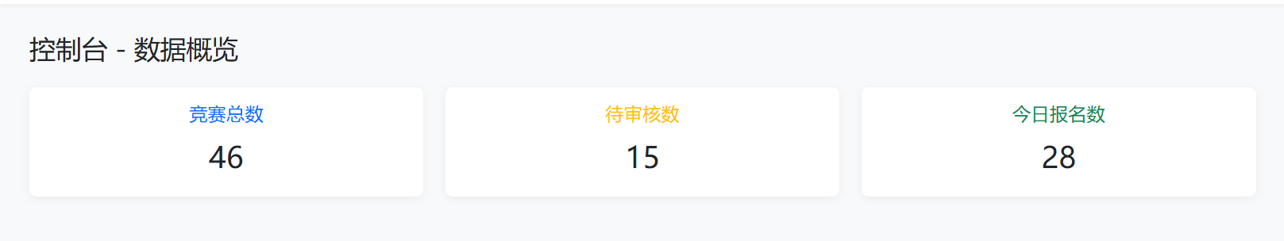
4.17后台控制台原型图4

4.18竞赛管理页原型图
新增编辑赛事信息，管控竞赛上下架，维护平台所有竞赛项目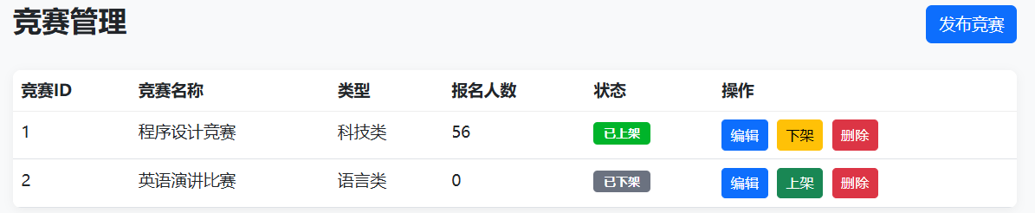
4.18竞赛管理页原型图1
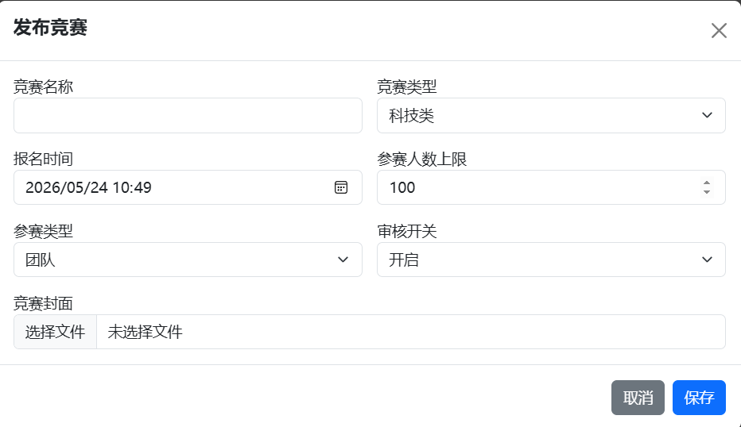
4.18竞赛管理页原型图2
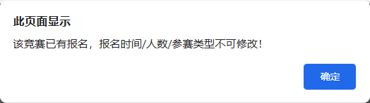
4.18竞赛管理页原型图3
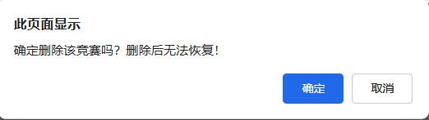
4.18竞赛管理页原型图4

4.18竞赛管理页原型图5
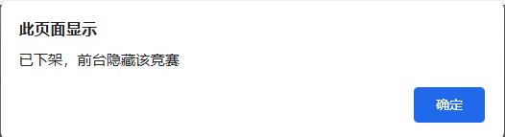
4.18竞赛管理页原型图6

4.19报名管理页原型图
审核用户报名申请，按权限查看报名数据，支持信息批量导出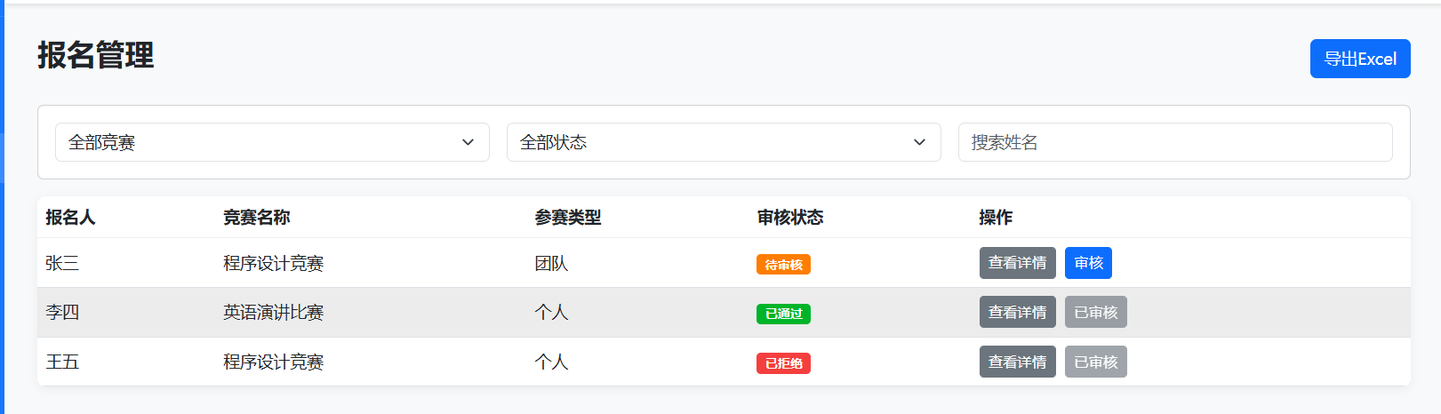
4.19报名管理页原型图1
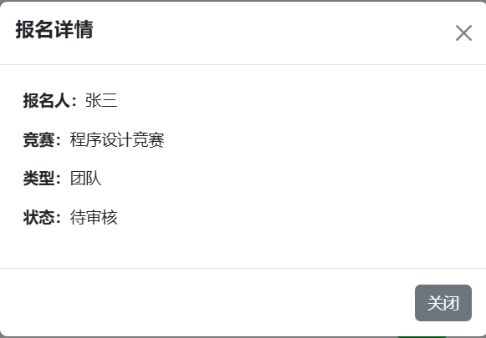
4.19报名管理页原型图2
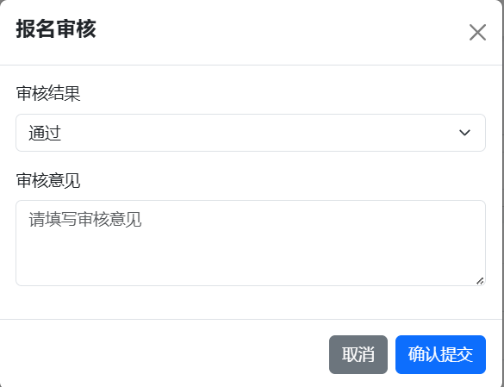
4.19报名管理页原型图3

4.19报名管理页原型图4
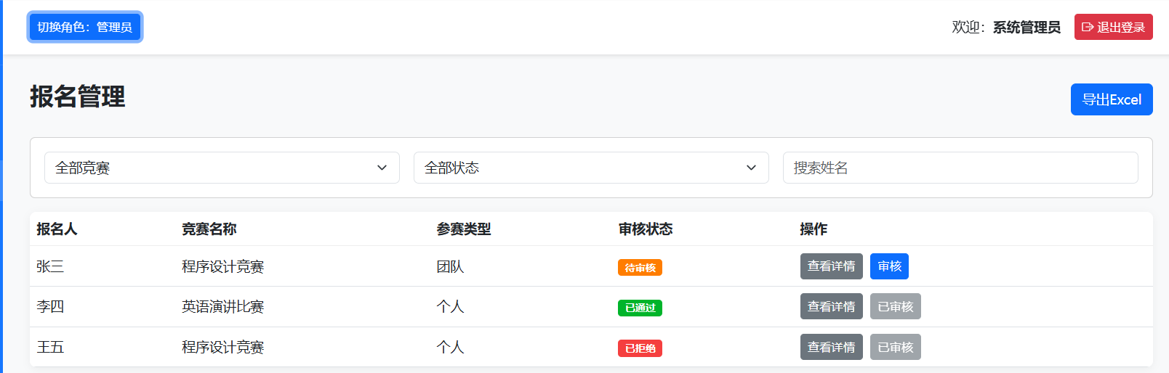
4.19报名管理页原型图5

4.20内容维护页原型图
编辑首页轮播图与热门竞赛排布，修改内容实时同步至前台页面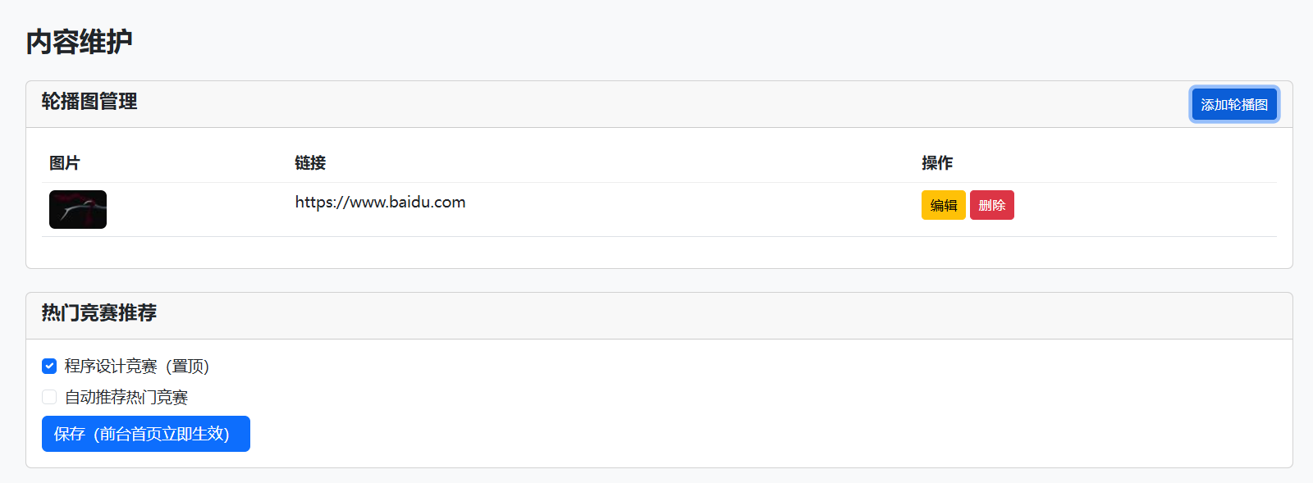
4.20内容维护页原型图1
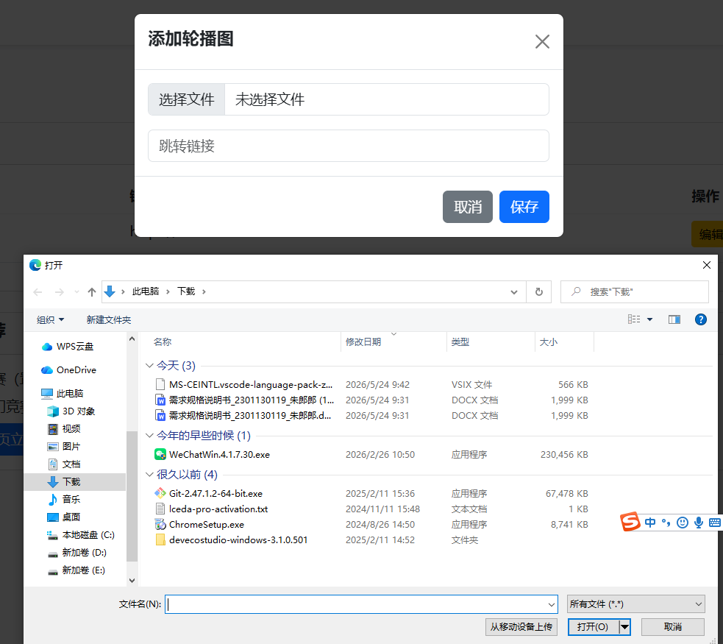
4.20内容维护页原型图2
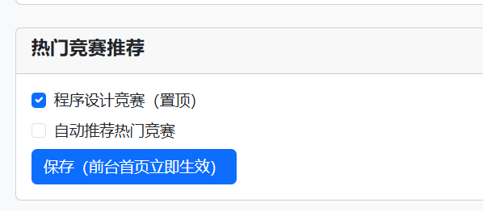
4.20内容维护页原型图3
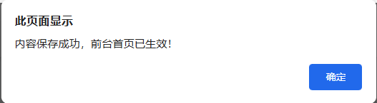
4.20内容维护页原型图4

4.21数据统计页原型图
以图表展示报名数据，可导出赛事明细，不同身份查看对应数据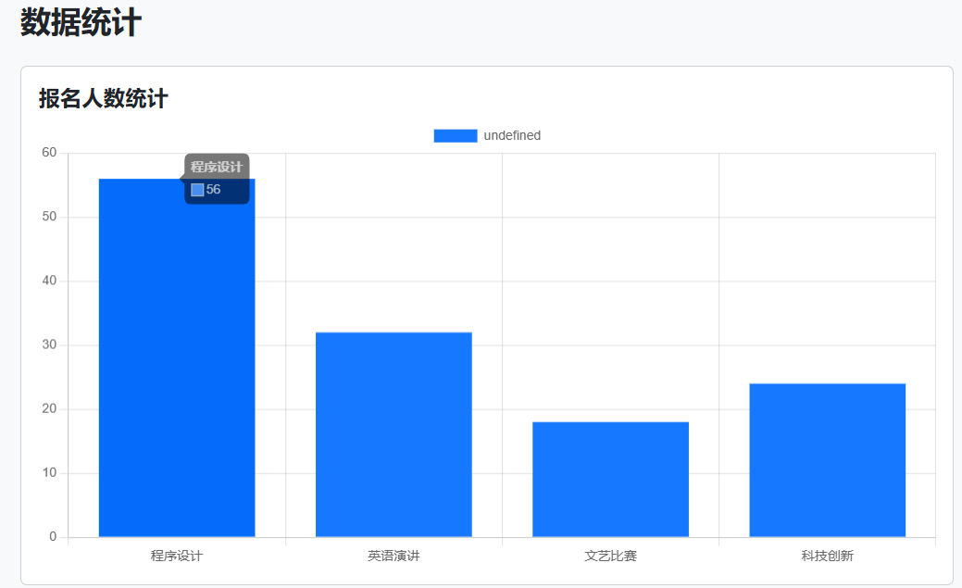
4.21数据统计页原型图1
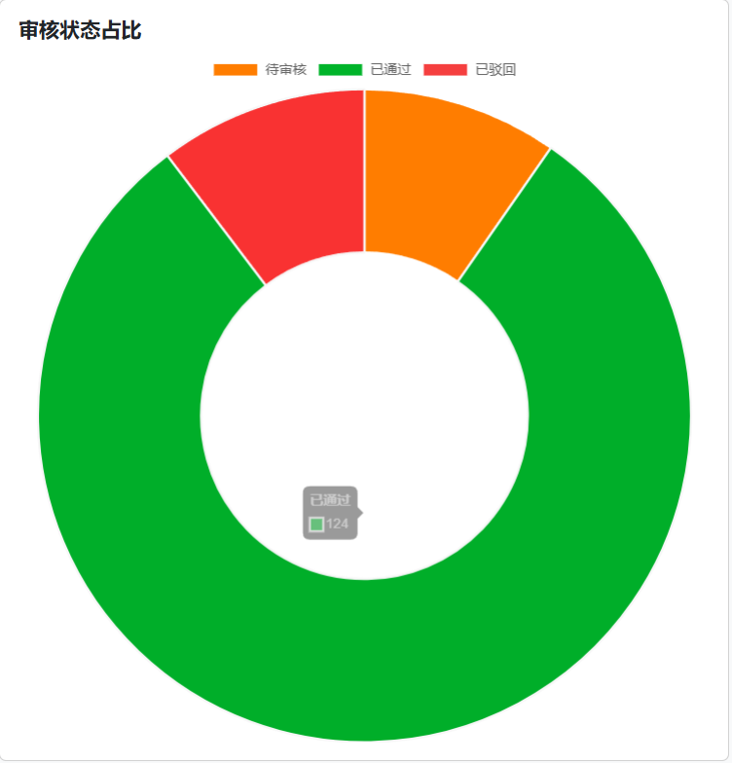
4.21数据统计页原型图2
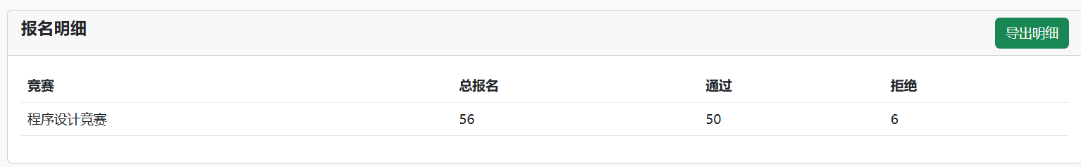
4.21数据统计页原型图3
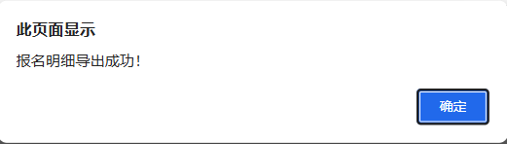
4.21数据统计页原型图4

附表1. 小组分工
姓名 | 学号 | 工作内容 | 贡献比例 | 签字
朱郎郎 | 2301130119 | 文档合并排版 | 20%
王熠城 | 2301130103 | 绘制原型图 | 20%
何佳炜 | 2301130079 | 绘制原型图 | 20%
林星闪 | 2301130091 | 绘制原型图 | 20%
周隆吉 | 2301130117 | 绘制原型图 | 20%

